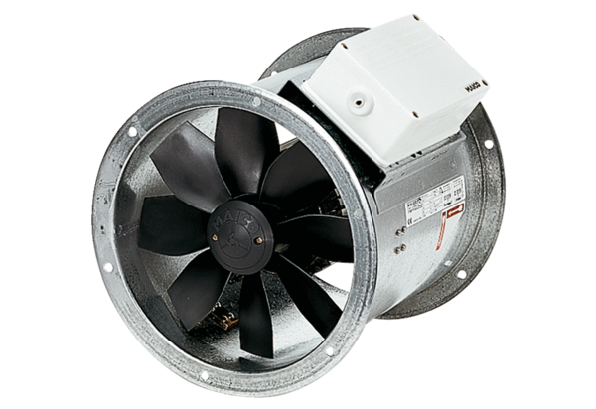Осевой трубный вентилятор EZR 25/4 DКомплект поставки: 1 штукАссортимент: C
Номер артикула: 0086.0487Изготовитель: MAICO

